Екологічна гра «Ерудит»

Умови гри
У грі беруть участь шість учасників. Запитання першого завдання, які їм даються, оцінюються за 5-бальною системою. Якщо учасник гри не знає відповіді на запитання, йому може допомогти група підтримки, але тоді відповідь оцінюється за 3-бальною системою.
Після кожного конкурсу журі оголошує результати. Той з учасників, хто набрав найменшу кількість балів, вибуває з гри. Залишаються сильніші. Отже, в першому конкурсі беруть участь шість школярів, у другому — п'ять, у третьому — чотири і т. д. Переможцю останнього конкурсу присвоюється звання «ерудит» і вручається головний приз, решта учас- ! ників також одержують призи.

Перший конкурс. Екологічний словник
Кожен учасник одержує по два запитання.
- Що таке антропогенний вплив на довкілля? {Вплив, зумовлений діяльністю людини)
- Що таке ерозія грунтів? (Руйнування грунтів)
- Що таке сель? (Бурхливий руйнівний потік, який несе валуни, глину, пісок...)
- Що таке смог? (Поєднання краплинок туману, пилових часточок, хмари шкідливих газів тощо)
- Що означає слово «урбанізм»? (Процес зростання кількості та розмірів великих міст)
- Що таке мегаполіси? {Це найбільші сучасні міста, кількість населення яких перевищує 9—10 млн жителів)
- Що означає «безвідходне виробництво»? {Виробництво, при якому відходи зведені до мінімуму або їх зовсім немає)
- Що таке антропогенне середовище? {Середовище, змінене людиною ненавмисне чи в процесі господарської діяльності)
- Яке значення для жителів планети має озоновий шар? {Він захищає живі організми від ультрафіолетового випромінювання)
10. Що таке озонова дірка? Чи шкідлива вона для довкілля? {Це витончення озонового шару над деякими ділянками Землі)

Четвертий конкурс. Екологічні цікавинки
Грають три учасники. Вони одержують по два запитання.
  - Які звірі живуть як у лісах, так і в степах? (Лисиці, вовки, зайці)
  - Яка рослина має власний картузик? (Соняшник)
  - Чи існують такі птахи, які не вміють літати? (Страуси, пінгвіни)
  - Які ви знаєте іменні дерева? (Верба Шевченка, дуб Франка та ін.)
  - Чи знаєте ви рослини, які носять імена відомих учених? (Пальма гауссія (на честь німецького математика Гауса), рослина, схожа на маргаритку — лейбніція (Лейбніц — відомий німецький математик, який розробив теорію інтегрального та диференціального числення), франклінія —рослина з родини чайних)
  - Яку траву потрібно носити із собою, щоб був успіх у торгівлі? (Осот)

П'ятий конкурс
Перша частина
Кожному гравцеві потрібно дати відповідь на два запитання.
    - Шляхи й способи охорони зникаючих форм рослин. (Створення заповідників, заборона збирання, занесення до Червоної книги, штучне вирощування, просвітницька робота серед населення)
    - Чому охорона тварин є серйозною державною справою? (Тварини відіграють величезну роль у природному регулюванні та відборі здорових особин, вони потрібні для селекційної роботи, велика роль препаратів тваринного походження у боротьбі з хворобами (з крові деяких тварин виготовляють ліки від прокази, лейкемії), тварини потрібні людині і як вид природи та для їжі)
      - У колисці з якого дерева рекомендують колисати дитину? (3 калини)
      - Хто народжується двічі, а вмирає один раз? (Птах)
Друга частина
Завдання гравцям. Інколи необдумано приймаються рішення, які згубно діють на природу. Так, у районі озера Байкал було збудовано лісохімічний комбінат. У результаті унікальне озеро з чудовою чистою водою, різноманітною фауною, неповторною флорою почало гинути — втрачати свою красу, користь, неповторність. Завдання учасникам: наведіть приклади прийняття помилкових рішень на державному рівні. (Будівництво великої кількості мілководних водосховищ на Дніпрі, штучне осушування боліт, неправильна меліорація земель, плани щодо зміни напряму деяких річок та ін.)
Третя частина
- Зіпсував воду — не буде честі... (твоєму роду).
- Треба нахилитися, щоб з криниці... (води напитися).
- Доглядай землю плідну, як матір... (рідну).
- Не роби зла землі — будеш жити... (у добрі).
- Земля — рідна мати, треба... (їїдоглядати).
- Ліс і води — краса... (природи).
Підбиття підсумків.
Якщо два останні учасники набрали однакову кількість балів, їм даєть-
:л ще одне додаткове завдання. Наприклад, скласти пам'ятку охоронця
природи.
Залишився один гравець. Але перед тим як оголосити його перемож-
цем, йому пропонується розповісти вірш або заспівати пісню про приро-
г> (квіти, рослини, дерева, тварин тощо).
Підбиття підсумків, вручення нагород.
Серед уболівальників можна розіграти заохочувальний приз. Його одер-
жує той, хто дасть найбільшу кількість правильних відповідей на тести.
  - Першим запровадив термін «екологія»:
а) Дарвін;
б) Генкель;
в) Вавілов.
  - Целофановий пакет може пролежати в землі:
а) ЗО років;
б) 100 років;
в) 200 років.
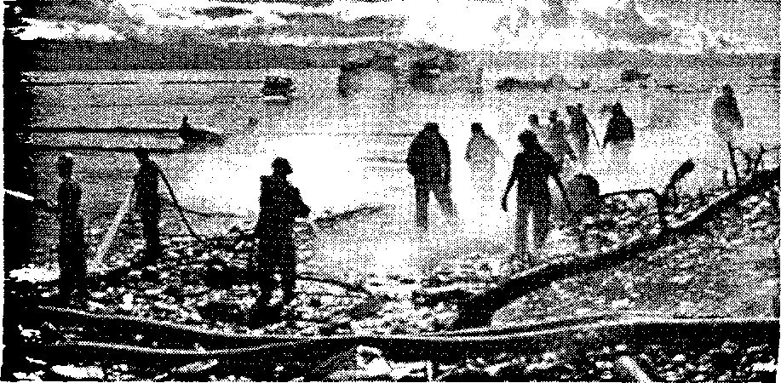

  - Маленьких оленів називають:
а) чижиками;
б) пижиками.
  - Медоносні бджоли повідомляють іншим бджолам, де можна знайти їжу:
а) піснею;
б) танком;
в) дзижчанням.
  - Для птахів страшніше:
а) холод;
б) голод;
в) ніщо не страшне.
Вручення призу уболівальникам.

